INDICAÇÃO Nº 1911/2025

Estudo de viabilidade para instalação de redutor de velocidade na Rua Gomes Portinho, em frente ao número 1158, no Bairro Jardim Mauá.

Solicita-se, após os trâmites regimentais, que seja enviada cópia da presente indicação ao Poder Executivo, para que realize as seguintes providências:

Estudo de viabilidade para instalação de redutor de velocidade na Rua Gomes Portinho, em frente à Escola Municipal de Ensino Básico Ana Néri, número 1158, no Bairro Jardim Mauá. As duas opções propostas são:

Foto nº 1 - Uma faixa de segurança elevada.
Foto nº 2 - Quebra mola na esquina com a Rua Arapeí

A possibilidade de criação de alguma das opções propostas garantiria maior segurança para os pedestres e principalmente para os estudantes da escola.

Sabedores da atenção de Vossa Excelência aos reais anseios da comunidade, contamos com seu apoio neste pedido.

Novo Hamburgo, 05 de junho de 2025.

Vereador Giovani Caju

Obs.: Redação conforme original do autor.
/MST

Foto número 1:
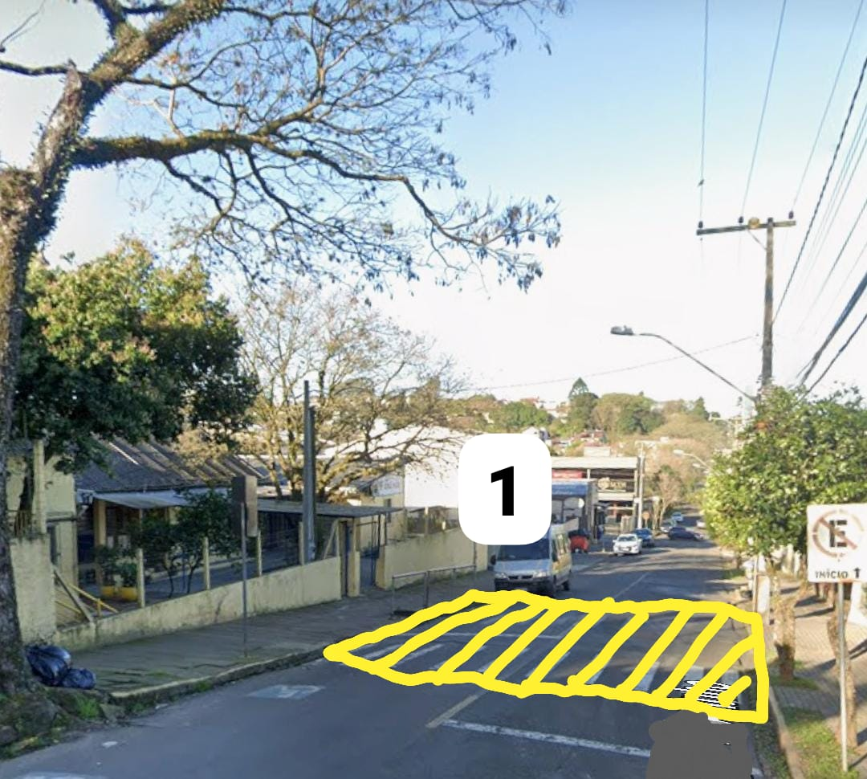

Foto número 2:


